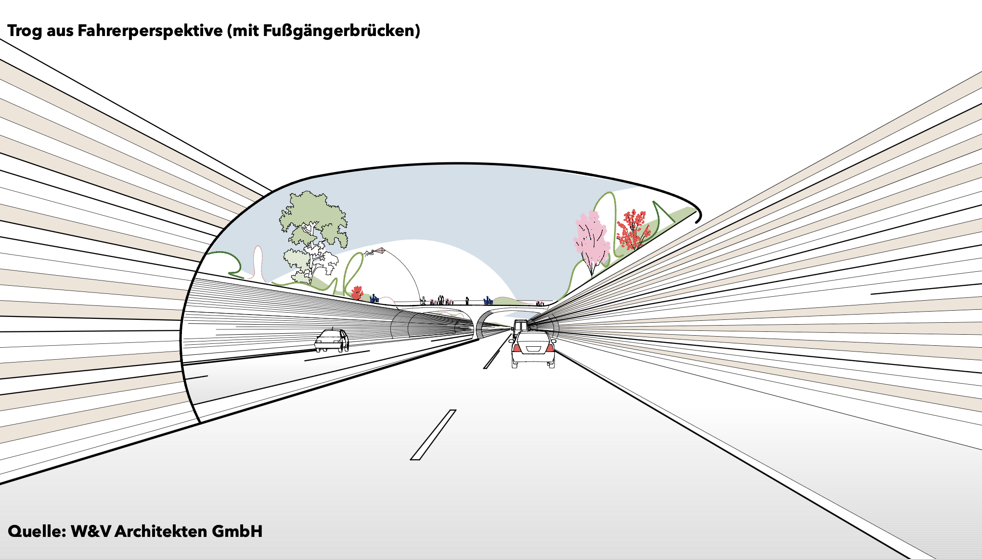

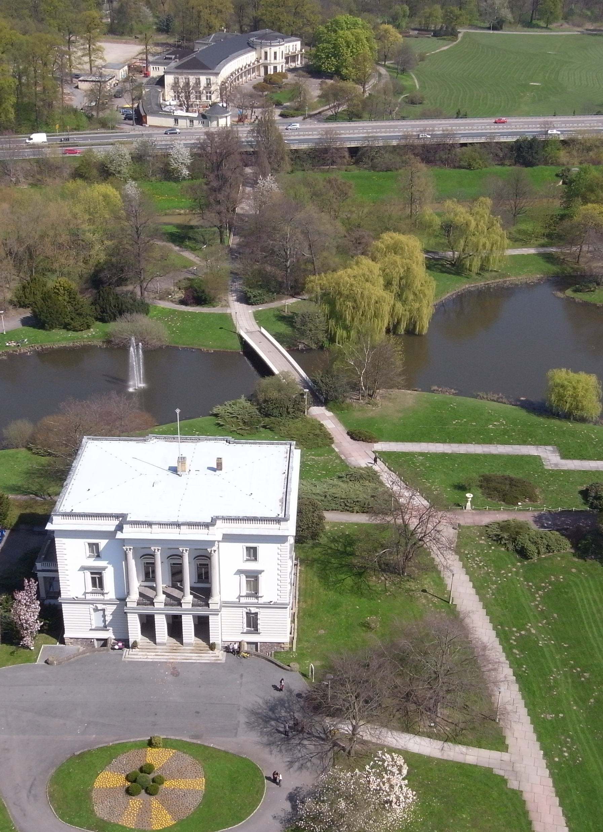
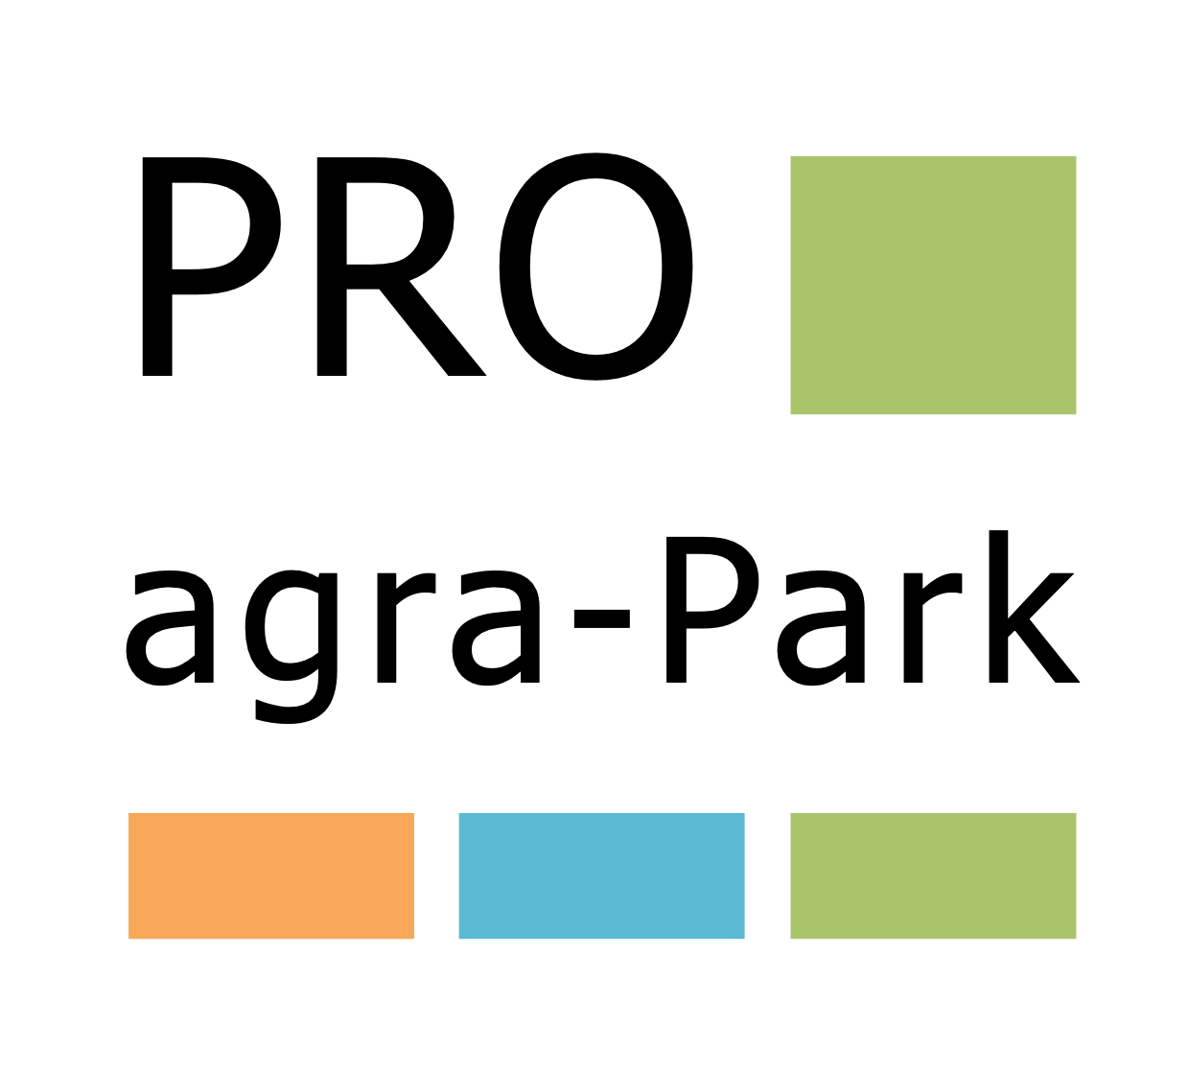
Bedeutung der Petition
Der Freistaat Sachsen plant den Neubau der agra-Brücke im Süden von Leipzig. Diese Entscheidung würde den agra-Park für die nächsten 100 Jahre zerschneiden.
Der agra-Park gehört zu den bedeutendsten Landschaftsparks der Region und ist für viele Menschen ein wichtiger Ort für Erholung, Bewegung und Naturerlebnis. Täglich nutzen Bürgerinnen und Bürger den Park zum Spazierengehen, Radfahren, Sport treiben oder einfach, um Natur zu erleben.
Doch seit den 1970er-Jahren wird der Park durch die agra-Brücke – die Brücke der Bundesstraße B2 – zerschnitten. Die Brücke trennt Wege und Landschaft, beeinträchtigt das historische Parkbild und belastet den Park und die Anwohner dauerhaft durch Verkehr und Lärm.
Die bestehende Brücke ist inzwischen stark beschädigt und muss ersetzt werden. Die Schädigung ist seit 2009 bekannt, eine Neuplanung wurde jedoch immer wieder verzögert. Jetzt soll ganz einfach die bestehende Form der Brücke baugleich ersetzt werden.
Unterstützen Sie deshalb diese Petition, damit vor einer endgültigen Entscheidung Alternativen ernsthaft geprüft werden.

Eine bessere Lösung
für den agra-Park
Eine mögliche Alternative ist die Tieferlegung der Bundesstraße B2 im Bereich des agra-Parks. Dabei würde die Straße abgesenkt geführt werden, sodass der Park wieder stärker zusammenwachsen kann.
Es geht dabei ausdrücklich nicht um eine Tunnel-Lösung, sondern um eine abgesenkte Straßen-führung, die sich besser in den Parkraum integriert.
Seit den 1970er-Jahren wird der Park durch die agra-Brücke – die Brücke der Bundesstraße B2 – zerschnitten. Die Brücke trennt Wege und Landschaft, beeinträchtigt das historische Parkbild und belastet den Park und die Anwohner dauerhaft durch Verkehr und Lärm, daher
Unsere Forderung
Wir fordern die Sächsische Staatsministerin für Infrastruktur und Landesentwicklung sowie die Sächsische Staatsregierung auf,
- den Neubau der agra-Brücke nicht vorschnell umzusetzen,
- vor einer endgültigen Entscheidung Alternativen zu prüfen,
- insbesondere die Tieferlegung der Bundesstraße B2 im Bereich des agra-Parks zu untersuchen

Trog aus Fahrerperspektive (mit Fußgängerbrücken)
Neubau der agra-Brücke stoppen: Tieferlegung der Bundesstraße prüfen
Jetzt Petition unterzeichnen!
Zum Unterzeichnen bei OpenPetition
QR-Code scannen oder
openpetition.de/!agrapark
aufrufen und unterschreiben
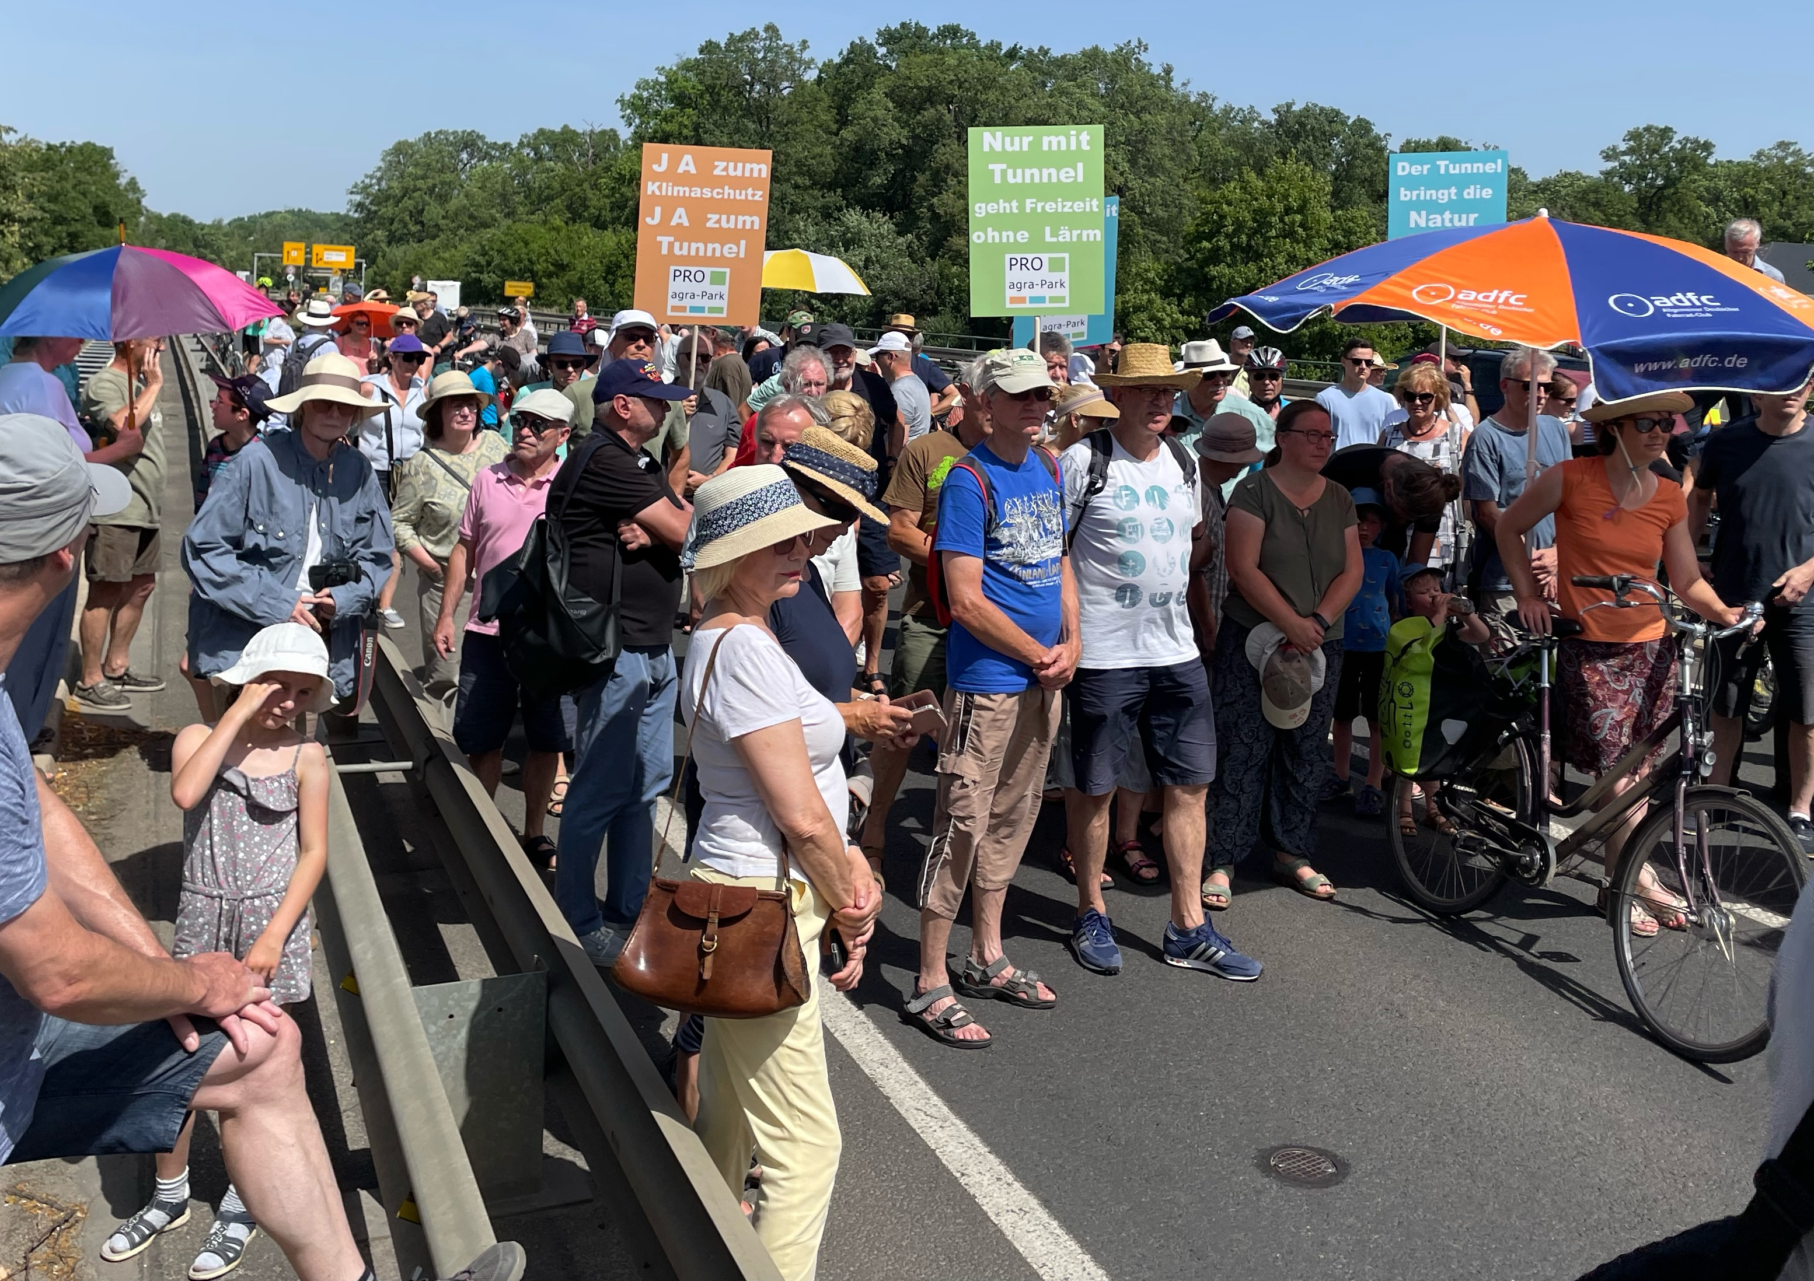
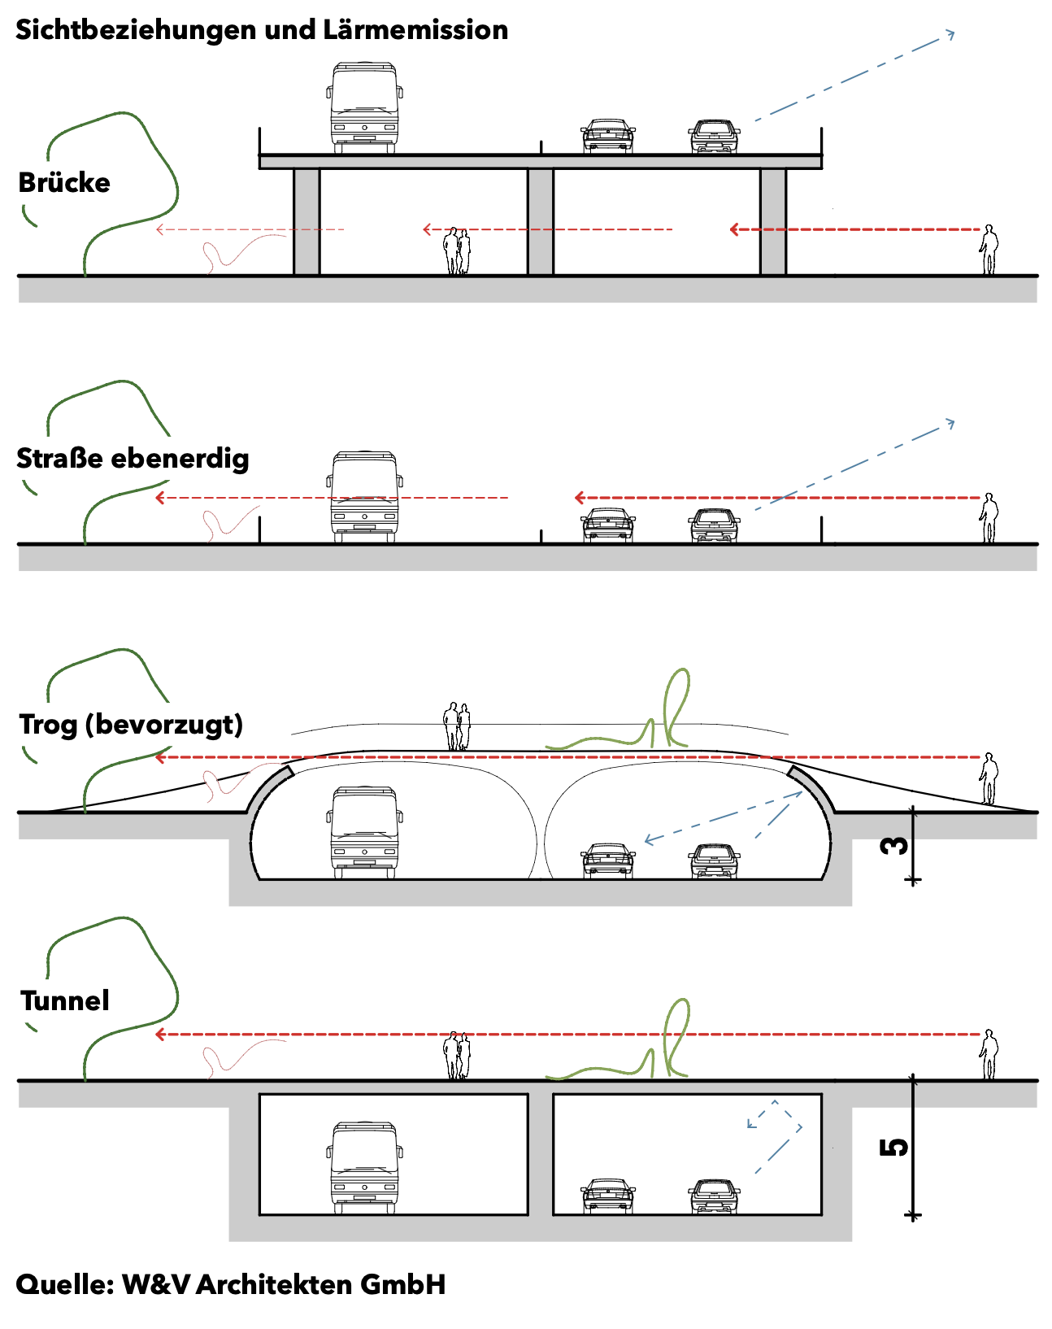
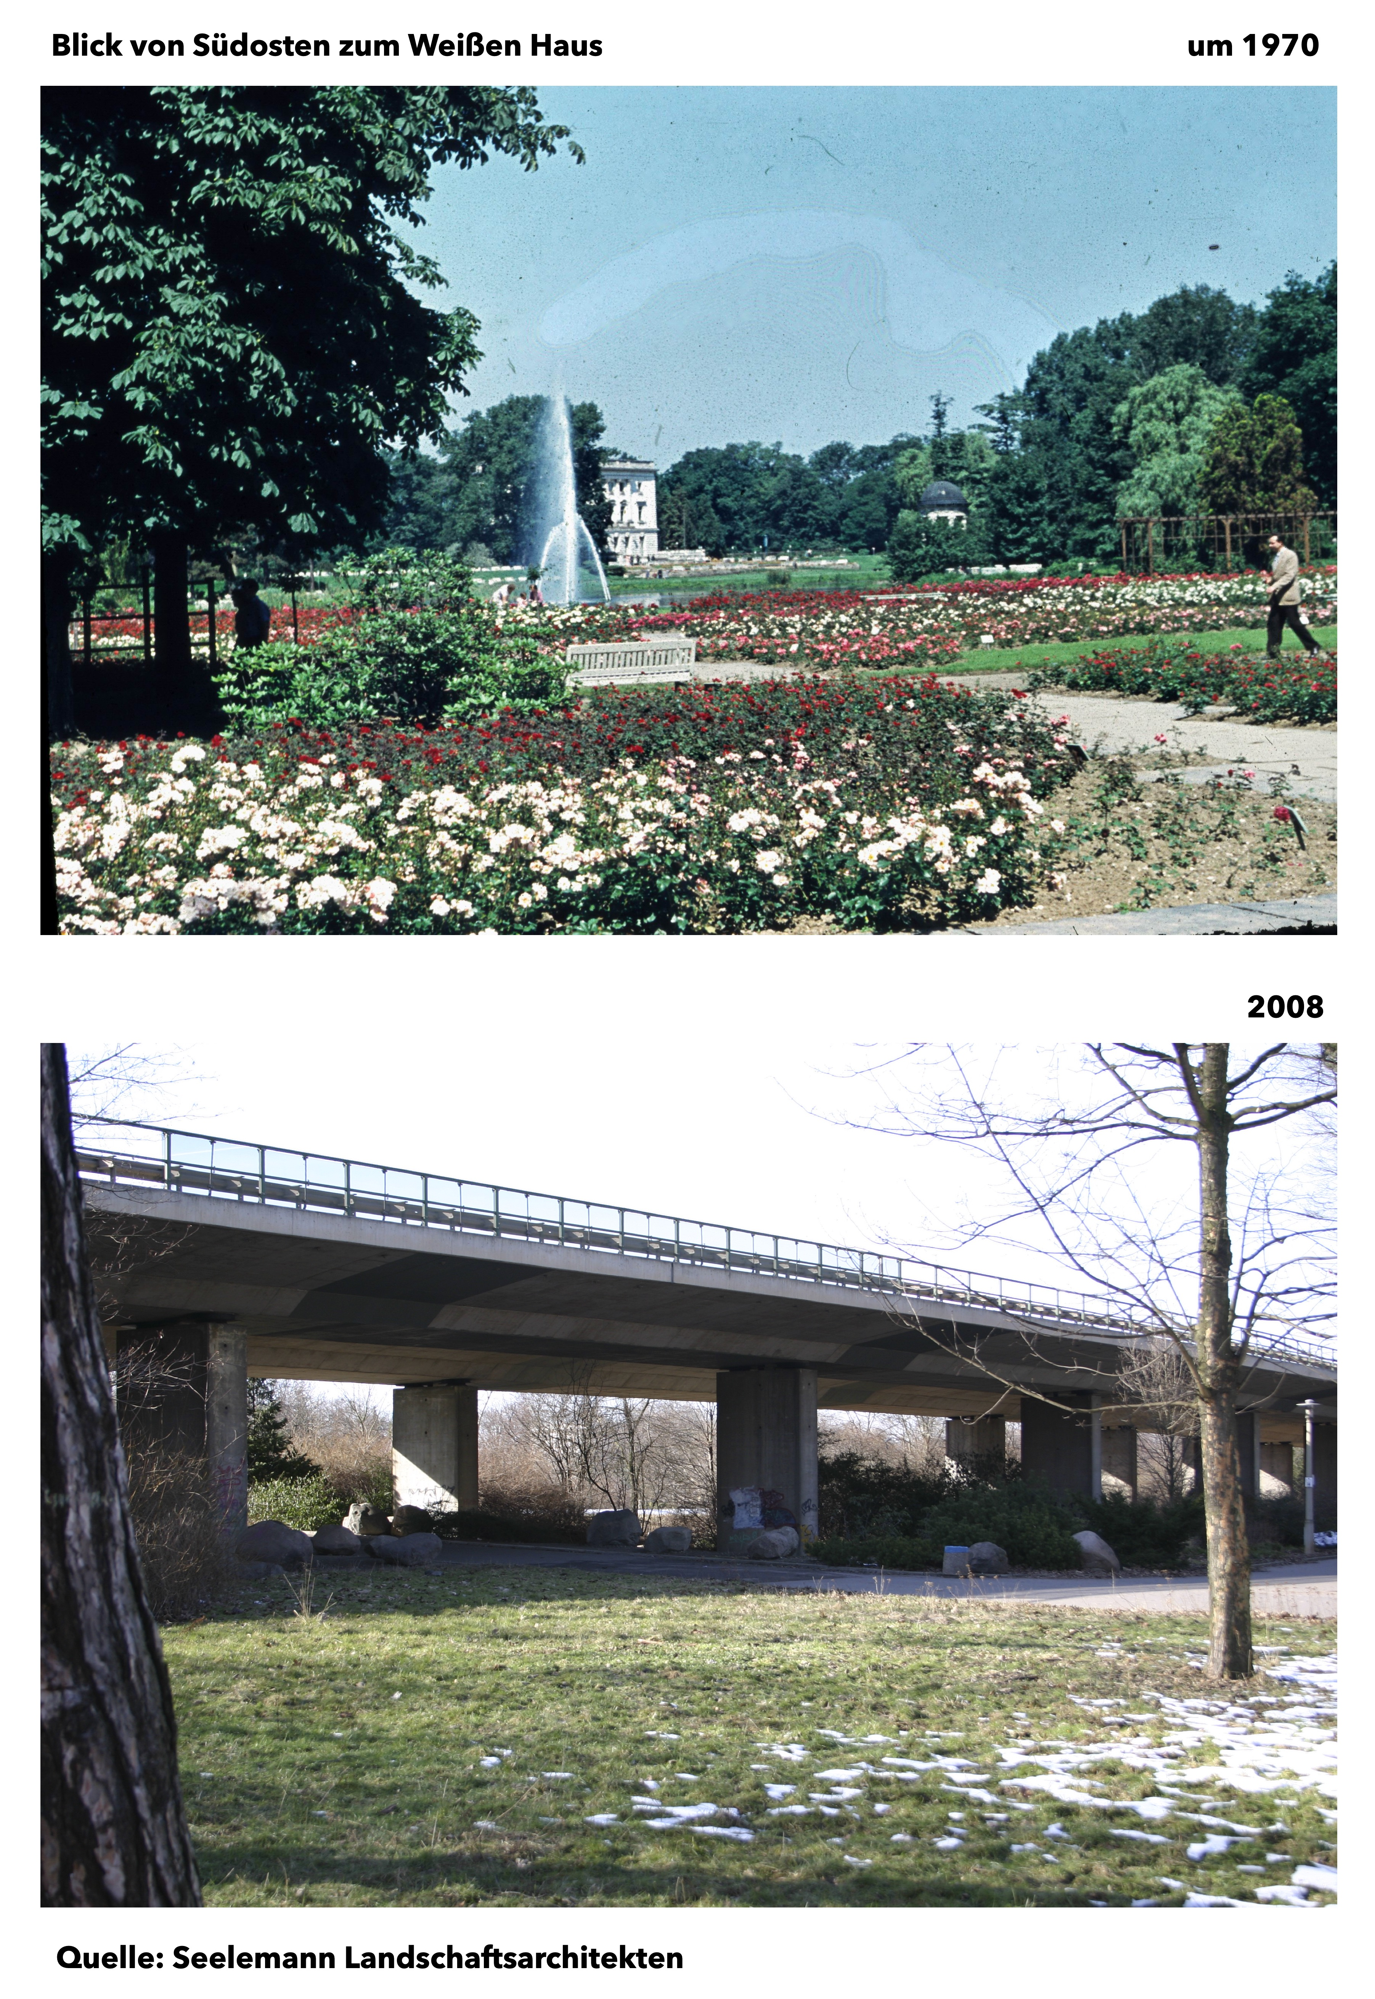
Engagement für den agra-Park
Der Verein PRO agra-Park e. V. (www.proagrapark.de) engagiert sich seit seiner Gründung im Jahr 2012 für eine nachhaltige Entwicklung des Parks.
Der Bund und der Freistaat Sachsen haben 2021 eine Vereinbarung unterzeichnet, in der Alternativen zum Neubau der agra- Brücke geprüft werden sollen. Inzwischen wurde jedoch das Landesamt für Straßenbau und Verkehr mit der sofortigen Planung eines Ersatzneu-baus der Brücke beauftragt, während eine umfassende Prüfung der Tieferlegung bislang nicht erfolgt ist.
Der Verein führt seit 2012 Schriftverkehr mit den Ministerien in Berlin und Dresden und konnte letztlich mit dazu beitragen, dass ein Tunnel im Bereich des agra-Parkes im Jahr 2021 in den Landesverkehrswegeplan aufgenommen wurde
Der Freistaat müsste die Mehrkosten für einen Tunnel tragen, ist aber nicht bereit, dafür Finanzen in den Haushalt einzuplanen. Eine Tieferlegung als Trog ist nicht näher untersucht worden, dürfte sich jedoch im Bereich der Kosten eines Brückenneubaus bewegen.

Demonstration im Juni 2022 auf der Brücke
Der Park bis 1970
Seit den 1970er Jahren zerschneidet die Brücke der heutigen B2/95 den Park. Die Trasse wurde angelegt, weil zwischen Zwenkau (heute Hafen) und Markkleeberg-Zöbigker (heute Hafen am Cospudener See)
sowie Espenhain und Markkleeberg-Auenhain (heute Kanupark) die damaligen Fernverkehrsstraßen 2 und 95 durch Braunkohlebergbau unterbrochen wurden.
Lösungsvorschlag: tiefergelegte Straße
Verschiedene Initiativen befürworten seit Bekanntwerden des Vorhabens einer schnellen Ersatzbrücke die Prüfung der Tieferlegung:
- Veranstaltung des Netzwerkes Baukultur Leipzig am 12.02.2026, Titel: „agra-Park - Verspielen wir gerade eine baukulturelle Megachance?“
- Artikel im Feuilleton der F.A.Z. vom 18.02.2026, Seite 12 mit der Überschrift: „Rekonstruktion eines Monstrums“ (von Arnold Bartetzky)
- Offener Brief der Kulturstiftung Leipzig mit Unterzeichung durch die Oberbürgermeister der Städte Leipzig und Markkleeberg, des Landrates Landkreis Leipziger Land, des Grünen Rings, des Ökolöwen sowie mehrerer Verbände, Institutionen und Kammern

